昌江区城市管理行政执法局**2020年度**

**部门决算**

**目 录**

第一部分 **昌江区城市管理行政执法局**部门概况

一、部门主要职责

二、部门基本情况

第二部分 2020年度部门决算表

一、收入支出决算总表

二、收入决算表

三、支出决算表

四、财政拨款收入支出决算总表

五、一般公共预算财政拨款支出决算表

六、一般公共预算财政拨款基本支出决算表

七、一般公共预算财政拨款“三公”经费支出决算表

1. 政府性基金预算财政拨款收入支出决算表
2. 国有资本经营预算财政拨款支出决算表

十、国有资产占用情况表

第三部分 2020年度部门决算情况说明

一、收入决算情况说明

二、支出决算情况说明

三、财政拨款支出决算情况说明

四、一般公共预算财政拨款基本支出决算情况说明

五、一般公共预算财政拨款“三公”经费支出决算情况说明

六、机关运行经费支出情况说明

七、政府采购支出情况说明

八、国有资产占用情况说明

九、预算绩效情况说明

第四部分 名词解释

**第一部分 昌江区城市管理行政执法局部门概况**

一、部门主要职能

依据市委、市政府（景办发[2015]14号）《关于进一步调整景德镇市城市管理体制的工作方案(试行)》，我们主要工作职责是打击“两违”和市容环境管理。

主要职责是：

（一）贯彻执行辖区内有关城市管理工作的方针、政策和法律、法规，组织起草有关规章和规范性文件草案；拟定城乡环境卫生管理规范、规划和年度计划，经批准后组织实施；负责建立健全统一管理的城乡环卫一体化工作体系。

（二）负责城区城市生活垃圾经营性服务审批和城市建筑垃圾处置核准、非建设类临时占道许可、城市户外广告设置审批。

（三）负责城区内数字化城市管理的规划、建设及管理工作，建立监督考评体系，负责受理、办理和反馈人民群众有关城区内城市管理方面的投诉和建议。

（四）负责监督管理城区违规设置广告、店招等行为。

（五）负责监督管理城区内工地外部扬尘、污染路面行为。负责监督管理城区内焚烧沥青、塑料垃圾、露天焚烧秸秆落叶等烟尘和恶臭污染行为。负责监督管理经营性餐饮业油烟污染行为；联合其他部门负责禁止燃放烟花爆竹工作。

（六）负责监督管理城市河道倾倒废弃物和垃圾及违规取土行为。负责城市河道违法建筑物拆除等工作。

（七）负责监督管理城区内户外公共场所食品销售和餐饮摊点无证经营、违法回收贩卖药品等行为。负责监督管理在公共场所办丧事行为。

（八）负责监督管理城区内商品房屋租赁和白蚁防治工作。

（九）负责查违控违拆违工作的综合监督和考核。负责主次干道未经规划行政许可违规建设的监督管理和强制拆除工作。

（十）监督管理辖区内建（构）筑物立面乱贴、乱吊、乱挂以及临时宣传活动（彩虹门、条幅、横幅、气球、气模、彩旗、布幔等）的违法（章）行为；

（十一）负责组织辖区内城市管理重大专项行动；指导城市管理执法大队工作。

（十二）宣传和执行国家、省、市、区关于城市市容和环境卫生、建筑垃圾、工程渣土管理等有关规定；负责特种垃圾和建筑渣土运输实行监督管理；查处违反建筑垃圾、工程渣土管理规定的违法行为。

（十一）负责辖区内所管辖的广告牌建设工程的安全生产监督管理。严厉打击辖区内规划方面违法非法建设和施工行为，主要是未取得建设工程规划许可证或者未按照建设工程规划许可证的规定进行建设，未经批准进行临时建设或者未按照批准内容进行临时建设，临时建筑物、构建物超过批准限期不拆除等行为。

（十二）完成区委、区政府交办的其他任务。

二、部门基本情况

纳入本套部门决算汇编范围的单位共2个，包括昌江区城市管理行政执法局，昌江区环境卫生管理局。

本部门2020年年末实有人数 413人，其中在职人员 189 人，离休人员 0 人，退休人员38人；年末其他人员 186人；年末学生人数 0 人。

**第二部分 2020年度部门决算表**

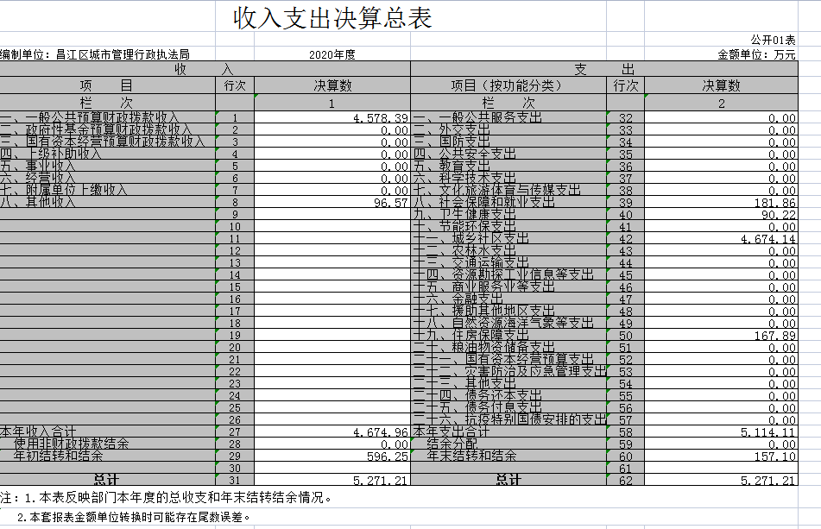

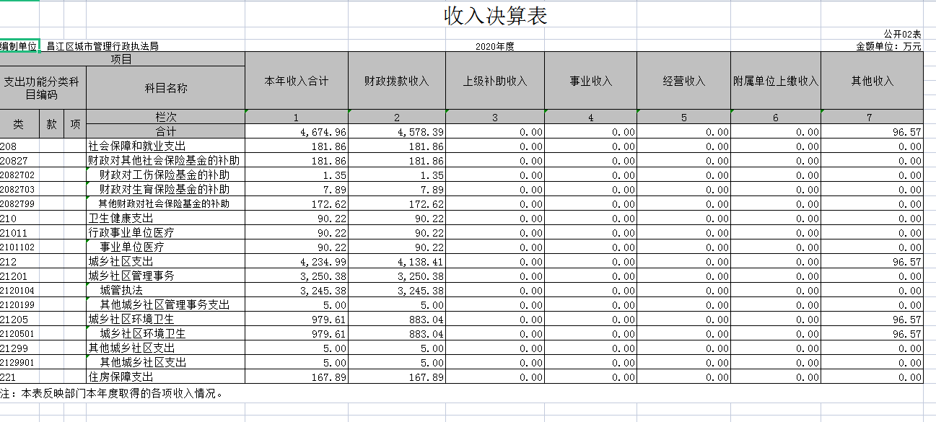

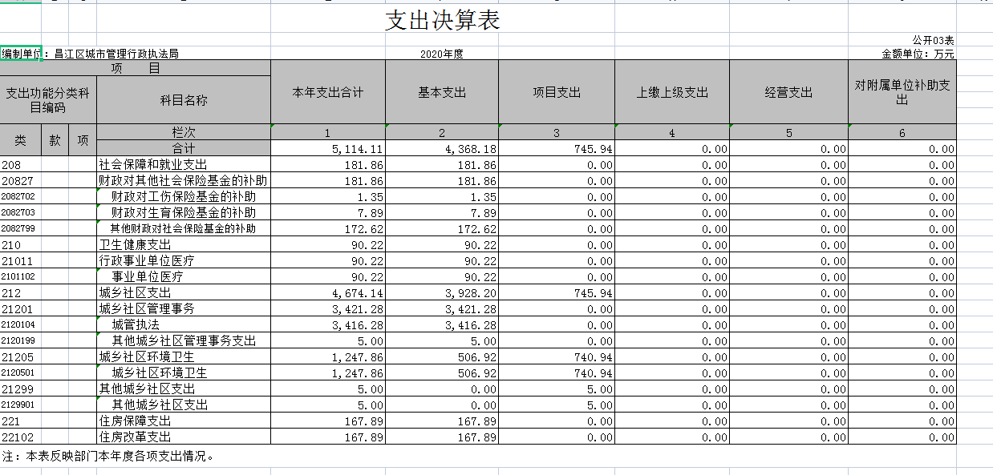

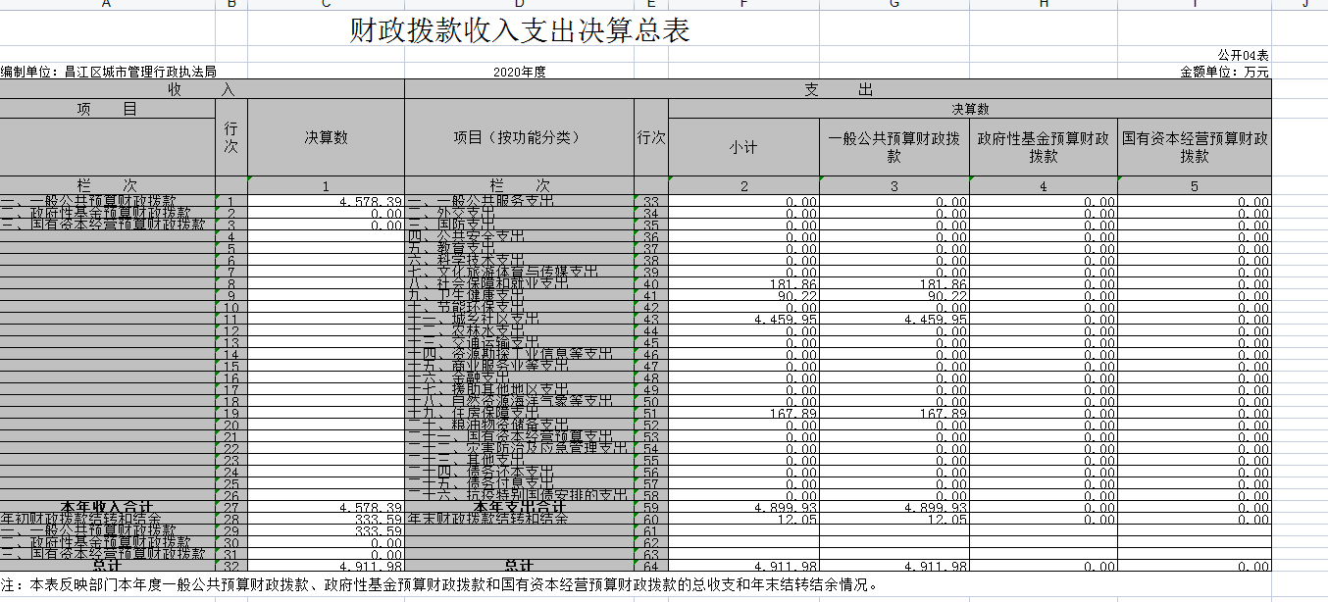

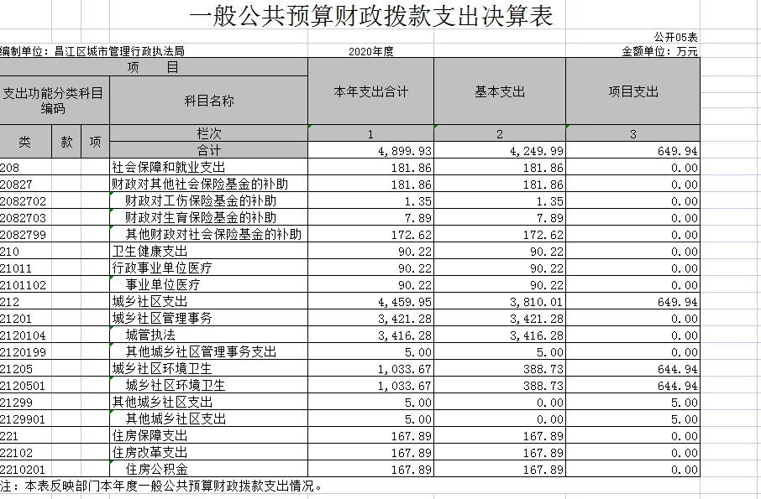

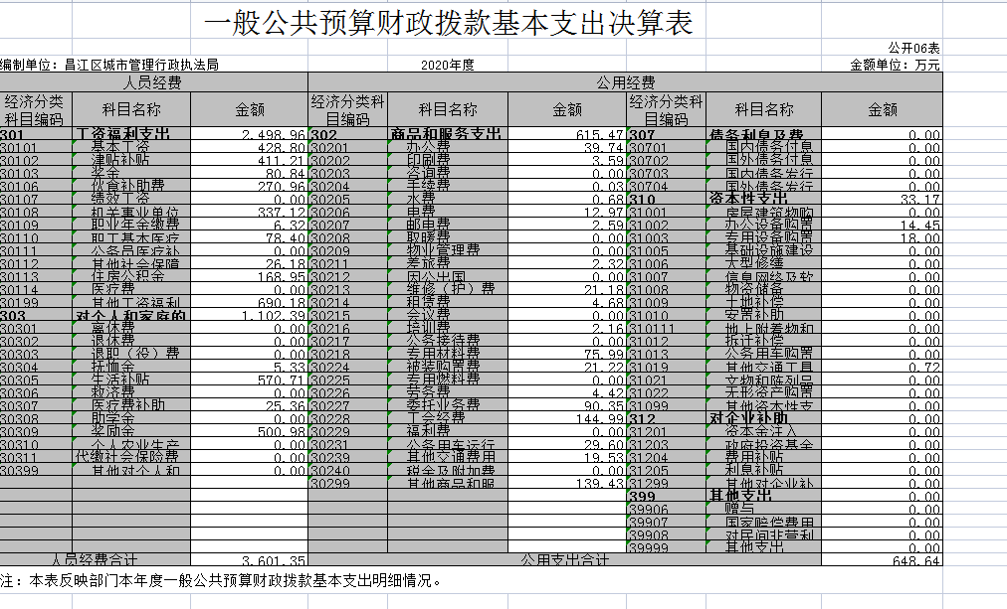

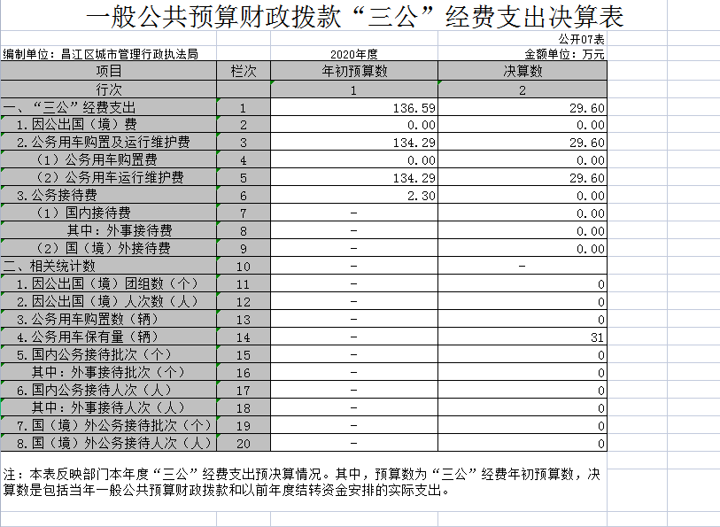

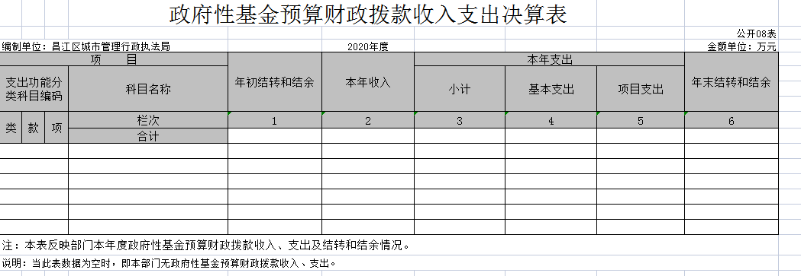

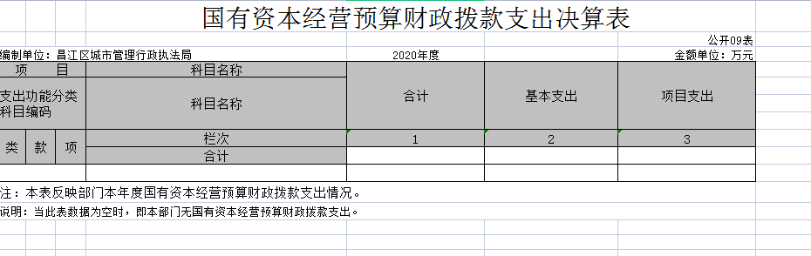

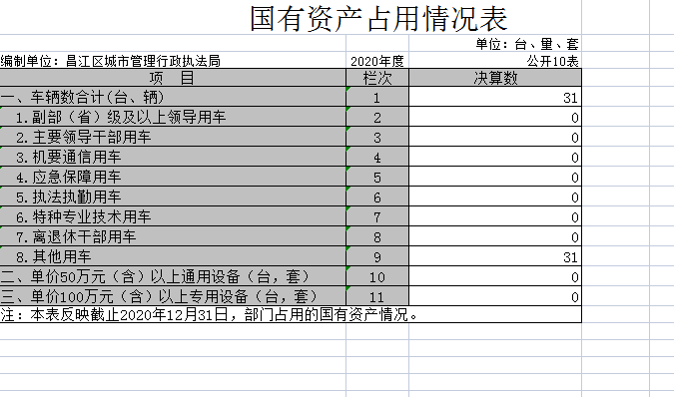

**第三部分 2020年度部门决算情况说明**

一、收入决算情况说明

本部门2020年度收入总计 5271.21万元，其中年初结转和结余 596.25 万元，较2019年减少699.11万元，下降53.97%；本年收入合计4674.96万元，较2019年增加624.97万元，增长15.43%，主要原因是：“双创双修”工作的开展。

本年收入的具体构成为：财政拨款收入4578.39万元，占97.93%。；事业收入0万元，占0 %；经营收入 0万元，占 0 %；其他收入 96.57万元，占2.07%。

二、支出决算情况说明

本部门2020年度支出总计5271.21万元，其中本年支出合计5114.11万元，较2019年增加691.48万元，增长15.63%，主要原因是：“双创双修”工作的开展；年末结转和结余157.10万元，较2019年减少441.59万元，下降73.76%，主要原因是：加大了存量资金清理力度和预算支出执行力度。

本年支出的具体构成为：基本支出4368.18万元，占85.41%；项目支出745.94万元，占 14.59%；经营支出0万元，占0 %；其他支出（对附属单位补助支出、上缴上级支出）0万元，占0%。

三、财政拨款支出决算情况说明

本部门2020年度财政拨款本年支出年初预算数为 4180.00万元，决算数为5114.11万元，完成年初预算的 122.35%。其中：

1. 城乡社区支出年初预算数为3759.34万元，决算数为 4459.95万元，完成年初预算的118.64%。主要原因是：人员经费，公用经费较年初预算有所增加。

（二）社会保障和就业支出年初预算数为181.86万元，决算数为181.86万元，完成年初预算的100%。

（三）卫生健康支出年初预算数为90.22万元，决算数为 90.22万元，完成年初预算的100%。

（四）住房保障支出年初预算数为148.58万元，决算数为 167.89万元，完成年初预算的113%。主要原因是：缴费基数调整。

四、一般公共预算财政拨款基本支出决算情况说明

本部门2020年度一般公共预算财政拨款基本支出4249.99万元，其中：

（一）工资福利支出2498.96万元，较2019年减少477.82万元，下降16.05%，主要原因是：其他工资福利支出减少。

（二）商品和服务支出615.47万元，较2019年增加182.84万元，增长42.26%，主要原因是：委托业务费及专用材料费较上年增加。

（三）对个人和家庭补助支出1102.39万元，较2019年增加396.19万元，增长56.10%，主要原因是：生活补贴有所增加。

（四）资本性支出33.17万元，较2019年减少0.41万元，下降1.22%，主要原因是：办公设备购置减少。

五、一般公共预算财政拨款“三公”经费支出决算情况说明

本部门2020年度一般公共预算财政拨款“三公”经费支出年初预算数为 136.59万元，决算数为29.60万元，完成预算的 21.67%，决算数较2019年增加0.31万元，增长1.04%，其中：

（一）因公出国（境）支出年初预算数为0万元，决算数为 0万元，完成预算的 0%，决算数较2019年增加（减少） 0 万元，增长（下降） 0 %。主要原因是没有发生因公出国（境）支出。

（二）公务接待费支出年初预算数为2.30万元，决算数为 0万元，完成预算的0%，决算数较2019年减少0万元，下降0%。主要原因是认真贯彻落实八项规定，严格遵守有关公务接待规定。

（三）公务用车购置及运行维护费支出29.60万元，其中公务用车购置年初预算数为0 万元，决算数为0万元，完成预算的0 %。决算数较2019年增加（减少）0万元，增长（下降）0%，主要原因是没有发生这项支出，全年购置公务用车 0辆。决算数较年初预算数减少的主要原因是：贯彻落实过紧日子要求，压减相关支出；公务用车运行维护费支出年初预算数为134.29万元，决算数为29.60万元，完成预算的22.04%，决算数较2019年增加0.31万元，增长1.04%，年末公务用车保有31辆。

六、机关运行经费支出情况说明

本部门2020年度机关运行经费支出489.46万元（与部门决算中行政单位和参照公务员法管理事业单位一般公共预算财政拨款基本支出中公用经费之和一致），较上年决算数增加182.43万元，增长59.42%，主要原因是：“双创”工作开展。

七、政府采购支出情况说明

本部门2020年度政府采购支出总额723.18万元，其中：政府采购货物支出 95.77万元、政府采购工程支出 0万元、政府采购服务支出627.41万元。授予中小企业合同金额723.18万元，占政府采购支出总额的 100%，其中：授予小微企业合同金额723.18万元，占政府采购支出总额的 100 %。（省级部门公开的政府采购金额的计算口径为：本部门纳入2020年部门预算范围的各项政府采购支出金额之和，不包括涉密采购项目的支出金额。）

八、国有资产占用情况说明

截止2020年12月31日，本部门（单位）国有资产占用情况见公开10表《国有资产占用情况表》。其中车辆中的其他用车主要是业务用车。

九、预算绩效情况说明

（一）绩效管理工作开展情况。

根据预算绩效管理要求，我部门组织对2020年度一般公共预算项目支出全面开展绩效自评，其中，一级项目0个，二级项目12个，共涉及资金1402.77万元，占一般公共预算项目支出总额的 100%。

组织对“打击两违专项经费”1个项目开展了部门评价，涉及一般公共预算支出50万元。从评价情况来看，项目立项依据充分，立项程序规范，绩效目标设置合理，财务管理和业务管理制度较健全，任务完成良好，基本达到预期效果。

（二）部门决算中项目绩效自评结果。（应当将2020年度省级部门决算项目绩效自评综述和《项目支出绩效自评表》进行公开。）

我部门今年在省级部门决算中反映“打击两违专项经费”项目绩效自评结果。

项目绩效自评综述：根据年初设定的绩效目标， “打击两违专项经费”项目自评100分。项目全年预算数为50万元，执行数为50万元，完成预算的100%。

项目绩效目标完成情况：我局依据市、区打击“两违”工作相关要求，大力打击区域“两违”行为，今年以来共下发违法用地和违章建筑告知单233份；下发各乡镇（街道）催办单39份，其中转督办单33份；建立拆违台账538份；接收审查“两违”行为个案调查表82处；我局开展打击“两违”工作共出动执法人员5000余人次，大小机械18余台，拆除违章建筑658处，拆除面积约为45179平方米。

发现的问题及原因：受条件制约，存在反复修补、整治的情况。城管执法队员在对马路市场、流动摊贩等进行整治后，容易出现反弹，从而进入“整治-反弹-整治”的怪圈；停车设施不足，导致有些市民将机动车开到人行道上停放，容易使人行道受到损坏。

下一步改进措施：加强制度建设，结合我局实际，进一步完善内部财务制度、资金拨付制度、审计监督制度，以制度化规范专项资金使用。定期对专项资金使用情况进行督查监管，确保专项资金安全高效使用。

（三）部门评价项目绩效评价结果。

|  |  |  |  |  |  |  |  |  |  |  |  |  |  |
| --- | --- | --- | --- | --- | --- | --- | --- | --- | --- | --- | --- | --- | --- |
| 项目支出绩效自评表 | | | | | | | | | | | | | |
| （ 2020 年度） | | | | | | | | | | | | | |
| 项目名称 | | 打击两违专项经费 | | | | | | | | | | | |
| 主管部门 | | 昌江区城市管理行政执法局 | | | | | | 实施单位 | | 昌江区城市管理行政执法局 | | | |
| 项目资金 （万元） | |  | | | 年初预算数 | 全年预算数A | | 全年执行数B | | 分值 | | 执行率 | 得分 |
| 年度资金总额 | | | 50 | 50 | | 50 | | 10 | | 100% | 10 |
| 其中：当年财政拨款 | | | 50 | 50 | | 50 | | — | | 100% | — |
| 上年结转资金 | | |  |  | |  | | — | |  | — |
| 其他资金 | | |  |  | |  | | — | |  | — |
| 年度总体目标 | 预期目标 | | | | | | | 实际完成情况 | | | | | |
| 维护全区街道经营秩序，无乱停乱放；做到违法建筑查处率达100%，市政设施修复率达100%，确保城区街道两旁绿化覆盖率达90%；各项工作按计划开展，全年工作完成及时率达100%，  整个城区管理满意度达90%以上。 | | | | | | | 维护全区街道经营秩序，无乱停乱放；做到违法建筑查处率达100%，市政设施修复率达100%，确保城区街道两旁绿化覆盖率达100%；各项工作按计划开展，全年工作完成及时率达100%，整个城区管理满意度达90%以上。 | | | | | |
| 绩 效 指 标（90分） | 一级指标 | | 二级指标 | 三级指标 | | | 年度  指标值 | 实际  完成值 | 分值 | | 得分 | 偏差原因分析及改进措施 | |
| 产出指标（50分） | | 数量指标（10分） | 指标1：拆除违法建筑面积数（平方米） | | | 500 | 500 | 10 | | 10 |  | |
| 指标2： | | |  |  |  | |  |  | |
| …… | | |  |  |  | |  |  | |
| 质量指标（10分） | 指标1：违法建筑拆除验收合格率（%） | | | 100% | 100% | 10 | | 10 |  | |
| 指标2： | | |  |  |  | |  |  | |
| …… | | |  |  |  | |  |  | |
| 时效指标（15分） | 指标1：违法建筑拆除及时性 | | | 及时 | 及时 | 15 | | 15 |  | |
| 指标2： | | |  |  |  | |  |  | |
| …… | | |  |  |  | |  |  | |
| 成本指标（15分） | 指标1：混凝土构件拆除 | | | 2443.05元/m³ | 2443.05元/m³ | 15 | | 15 |  | |
| 指标2： | | |  |  |  | |  |  | |
| …… | | |  |  |  | |  |  | |
| 效益指标（40分） | | 经济效益  指标 | 指标1： | | |  |  |  | |  |  | |
| 指标2： | | |  |  |  | |  |  | |
| …… | | |  |  |  | |  |  | |
| 社会效益  指标（20分） | 指标1：安全生产隐患排查数 | | | 100 | 100 | 20 | | 20 |  | |
| 指标2： | | |  |  |  | |  |  | |
| …… | | |  |  |  | |  |  | |
| 生态效益  指标 | 指标1：保护环境，减少扬尘污染。 | | | 良好 | 良好 | 10 | | 10 |  | |
| 指标2： | | |  |  |  | |  |  | |
| …… | | |  |  |  | |  |  | |
| 可持续影响指标（20分） | 指标1：为城市创造良好生产生活环境，提高城市核心竞争力。 | | | 长期 | 长期 | 10 | | 10 |  | |
| 指标2： | | |  |  |  | |  |  | |
| …… | | |  |  |  | |  |  | |
| 满意度  指标（10分） | | 服务对象满意度指标（10分） | 指标1：群众满意度 | | | 95% | 95% | 5 | | 5 |  | |
| 指标2：社会满意度 | | | 95% | 95% | 5 | | 5 |  | |
| …… | | |  |  |  | |  |  | |
| 总分 | | | | | | | | | 100 | | 100 |  | |

**第四部分 名词解释**

**一、收入科目**

（一）财政拨款收入：指区财政当年拨付的资金。

（二）事业收入：指事业单位开展专业业务活动及辅助

活动所取得的收入。

（三）其他收入：是指除财政拨款收入、事业收入、上级补助收入、附属单位上缴收入、经营收入等以外的各项收入。

（四）上年结转：指以前年度尚未完成，结转到本年仍按原规定用途继续使用的资金。

**二、支出科目**

（一）城乡社区支出：指城管局用于城市管理综合行政执法、加强城市市容和环境卫生管理等方面的支出。

（二）社会保障和就业支出：反映城管局用于未归口管理的行政事业单位离退休经费开支，机关事业单位实施养老保险制度由单位缴纳的基本养老保险费支出。

（三）卫生和健康支出：指城管局用于缴交职工基本医疗保险的补助支出。

（四）住房保障支出：指城管局及所属单位按照国家政策规定，对无房和住房未达标职工发放的住房货币化改革补贴资金。

**三、“三公”经费**

纳入区级财政预决算管理的“三公”经费，是指城管局用于财政拨款安排的因公出国（境）费、公务用车购置及运行费和公务接待费。其中,因公出国（境）费反映单位公务出国（境）的国际旅费、国外城市间交通费、住宿费、伙食费、培训费、公杂费等支出；公务用车购置及运行费反映单位公务用车车辆购置支出（含车辆购置税）及租用费、燃料费、维修费、过路过桥费、保险费、安全奖励费用等支出；公务接待费反映单位按规定开支的各类公务接待（含外宾接待）支出。

**四、机关运行经费**

为保障行政单位（包括实行公务员管理的事业单位）运行用于购买货物和服务的各项资金，包括办公及印刷费、邮电费、差旅费、会议费、福利费、日常维修费、专用材料及一般设备购置费、办公用房水电费、办公用房取暖费、办公用房物业管理费、公务用车运行维护费以及其他费用。